**MINISTERIO DE EDUCACIÓN**

**DIRECCIÓN DE AUDITORIA INTERNA**

**INFORME O-DIDAI/SUB-057-2023-02**

**SIAD: 622896**

**Consejo o consultoría de verificación del cumplimiento de la normativa referente a la Actualización Anual de Datos ante la Contraloría General de Cuentas en la Unidad Ejecutora:**

**Dirección Departamental de Educación Guatemala Norte**

**GUATEMALA, JUNIO DE 2023**

# 

# INDICE

|  |  |
| --- | --- |
| INTRODUCCIÓN | 1 |
| OBJETIVOS | 1 |
| ALCANCE DE LA ACTIVIDAD | 1 |
| RESULTADOS DE LA ACTIVIDAD  CONCLUSIÓN | 1  2 |
| ANEXOS | 4 |

**INTRODUCCIÓN**

De conformidad con el nombramiento de auditoría No. O-DIDAI/SUB-057-2023, de fecha 19 de abril de 2023, fuimos nombrados para realizar consejo o consultoría de verificación del cumplimiento de la normativa referente a la actualización anual de datos ante la Contraloría General de Cuentas en la Dirección Departamental de Educación Guatemala Norte.

**OBJETIVOS**

**GENERAL:**

Verificar el cumplimiento de la normativa referente a la actualización Anual de Datos ante la Contraloría General de Cuentas.

**ESPECÍFICO:**

Verificar que el personal de cada unidad ejecutora cumplió con la actualización anual de Datos ante la Contraloría General de Cuentas.

**ALCANCE DE LA ACTIVIDAD**

La auditoría de cumplimiento de conformidad el nombramiento No. O-DIDAI/SUB-057-2023, de fecha 19 de abril de 2023, por el período del 01 de enero al 28 de febrero de 2023, comprendió la verificación del cumplimiento de la normativa referente a la actualización anual de datos ante la Contraloría General de Cuentas en la Dirección Departamental de Educación Guatemala Norte, para lo cual fue comparada la base de datos del personal del Ministerio de Educación que actualizó datos al 28 de febrero de 2023 y que fue proporcionada por la Contraloría General de Cuentas, con el listado del personal que aparece asignado a la unidad ejecutora en el Sistema Guatenóminas.

**RESULTADOS DE LA ACTIVIDAD**

El trabajo realizado se resume a continuación:

El total de empleados de la Dirección Departamental de Educación Guatemala Norte, según reporte de Guatenóminas es de 5,118 empleados, de los cuales 235aparecían que no habían actualizado datos ante la Contraloría General de Cuentas al 28 de febrero de 2023, por lo que se envió el oficio No. O-DIDAI/SUB-057-22-2023, de fecha 26 de abril de 2023 **(Ver anexo 1)**, donde se solicitó al encargado de recursos humanos un informe circunstanciado donde explicará lo ocurrido en cada caso y si al 16 de mayo de 2023, estos ya habían sido corregidos y/o actualizados.

En respuesta a lo anteriormente solicitado, la directora de la Dirección Departamental de Educación Guatemala Norte, la Encargada del Departamento de Recursos Humanos y el Subdirector Administrativo Financiero, enviaron el Oficio RRHH No. 558-2023, de fecha 15 de mayo de 2023, en el que literalmente indicaron lo siguiente:

“Se procedió a realizar llamadas telefónicas a los supervisores educativos solicitando que los docentes de su sector revisaran, actualizaran y/o corrigieran sus datos en el sistema de la Contraloría General de Cuentas, según fuera el caso. Y sí lo preferían, que se presentarán a la Departamental para brindarles el apoyo para realizar la actualización de sus datos”.

“Asimismo, se adjuntó un CD con la información de respaldo, así como un archivo de Excell con el listado del personal de esta jurisdicción con las observaciones, explicando cada caso y los documentos de soporte” **(Ver anexo 2).**

De la información enviada por los responsables de la Dirección Departamental de Educación Guatemala Norte, se revisó la muestra de 8 boletas de Actualización Anual de Datos Personales, de los cuales se verificó lo siguiente:

|  |  |  |  |
| --- | --- | --- | --- |
| No. | Nombre y Apellidos | Renglón | Errores en las boletas de actualización anual de datos personales |
| 1 | EDWIN ALEJANDRO CABRERA MORALES | 021 | En el período se indicó 11/05/2023 al 11/05/2023 y la fecha de actualización se realizó 12/05/2023. Por esa razón aparece que no actualizó datos y se realizó de forma extemporáneo. |
| 2 | GLORIA HILDA CALCA TELEGUARIO | 021 | En el período se indicó 01/06/2009 al 04/05/2023 y la fecha de actualización se realizó 04/05/2023. Por esa razón aparece que no actualizó datos y se realizó de forma extemporáneo. |
| 3 | DIEGO FLORENCIO CHOLOTIO AJPOP | 021 | En el período se indicó 16/03/2007 al 04/05/2023 y la fecha de actualización se realizó 04/05/2023. Por esa razón aparece que no actualizó datos y se realizó de forma extemporáneo. |
| 4 | BLANCA ROSA AYDEE CONTRERAS HERNANDEZ | 031 | En el período se indicó 02/02/2009 al 15/01/2023. Por esa razón aparece que no actualizó datos, aún cuando la boleta tiene fecha de actualización 18/01/2023. |
| 5 | LESLIE AZUCENA RUANO MURALLES DE MORALES | 021 | En el período se indicó 01/06/2006 al 04/05/2023 y la fecha de actualización se realizó 04/05/2023. Por esa razón aparece que no actualizó datos y se realizó de forma extemporáneo. |
| 6 | ARMANDO TAHUICO CAMO | 21 | En el período se indicó 03/03/2009 al 04/05/2023 y la fecha de actualización se realizó 04/05/2023. Por esa razón aparece que no actualizó datos y se realizó de forma extemporáneo. |
| 7 | MYLING YADIRA TURCIOS DOMINGUEZ | 021 | En el período se indicó 02/01/2009 al 04/05/2023 y la fecha de actualización se realizó 04/05/2023. Por esa razón aparece que no actualizó datos y se realizó de forma extemporáneo. |
| 8 | VICTORIA DE JESUS VASQUEZ CRUZ DE OCHOA | 031 | El nombre de la Entidad se indicó Dirección Departamental de Educación de Guatemala y la fecha de actualización indica 05/05/2023, por esa razón aparece que no actualizó datos y se realizó de forma extemporáneo. |

**CONCLUSIÓN**

No obstante, a lo indicado en el OFICIO RRHH No. 558-2023 Ref. CLAV/jr, al revisar por medio de muestra, aún persisten errores en los casos que les fueron reportados, por lo que se recomienda a la Directora de la Dirección Departamental de Educación Guatemala Norte, solicite a la persona encargada de Recursos Humanos, que proceda a revisar las boletas de actualización anual de datos personales, es probable que dentro de estos le aparezcan varios casos que fueron actualizados en tiempo por lo que debe verificar que no tengan errores constatando lo siguiente a) En entidad debe figurar el Ministerio de Educación; b) En la dependencia debe figurar el nombre del establecimiento educativo y/o la Unidad Ejecutora; c) En el período si es personal por contrato deben colocar la fecha de inicio y terminación del contrato, caso contrario el sistema automáticamente coloca como fecha de terminación la fecha en que actualizó y d) que haya actualizado datos este año y no solo haber impreso la actualización.

Luego solicite a la Encargada del Departamento de Recursos Humanos, le remita un informe circunstanciado en donde le indique si ya fueron revisados y corregidos los casos que tenían error, el cual le servirá como Directora para demostrar el seguimiento que le dio al tema de actualización de datos, en caso sea objeto de revisión por parte de la Contraloría General de Cuentas. Debido a que la Dirección de Auditoría Interna reportó los casos que aparecían con error y solicitó que fueran corregidos al 16 de mayo de 2023, pero en la respuesta que proporcionaron en varios casos aún persiste el error, como se explicó anteriormente, por lo cual, queda bajo la responsabilidad de la Jefatura del Departamento de Recursos Humanos de la Dirección Departamental de Educación Guatemala Norte, darle el seguimiento correspondiente a la corrección de todos los casos en los que aún tienen error.

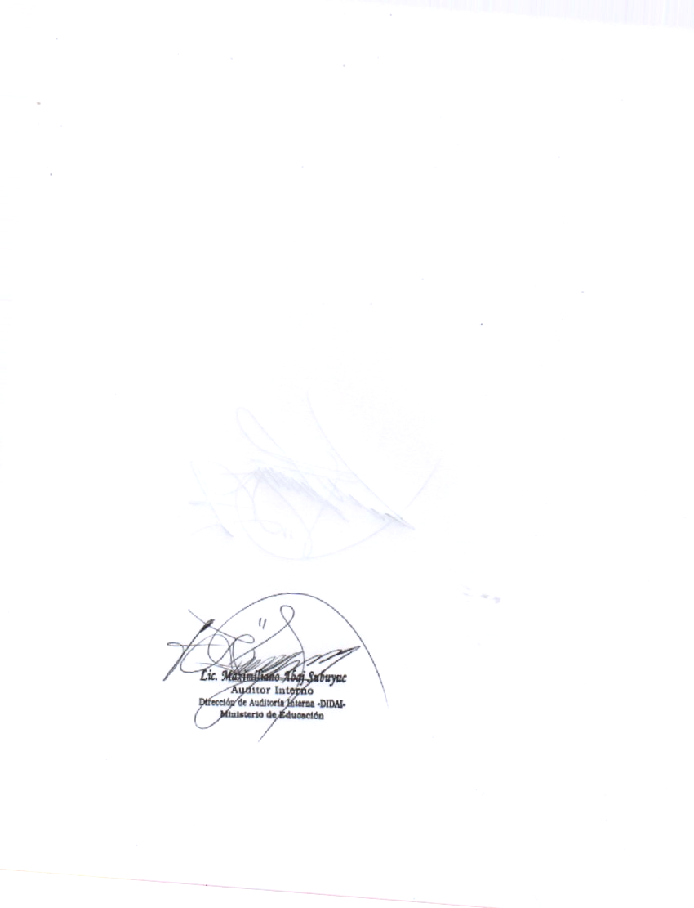Se recomienda a la Directora de la Dirección Departamental de Educación Guatemala Norte, gire instrucciones por escrito, reiterando a la Jefatura del Departamento de Recursos Humanos que cuando los empleados efectúen la actualización conforme lo establece el acuerdo No. A-005-2017, emitido por la Contraloría General de Cuentas, verifique lo siguiente: 1) Se realice en las fechas que la normativa legal vigente lo solicite; 2) Que los campos de: entidad, dependencia y período (en el caso de personal permanente solo deben colocar fecha de inicio de labores y el personal por contrato debe colocar fecha de inicio y terminación del contrato) sean los correctos; y 3) Que la fecha de actualización y fecha de impresión corresponda al año en el que lo están realizando.

**ANEXO 1**

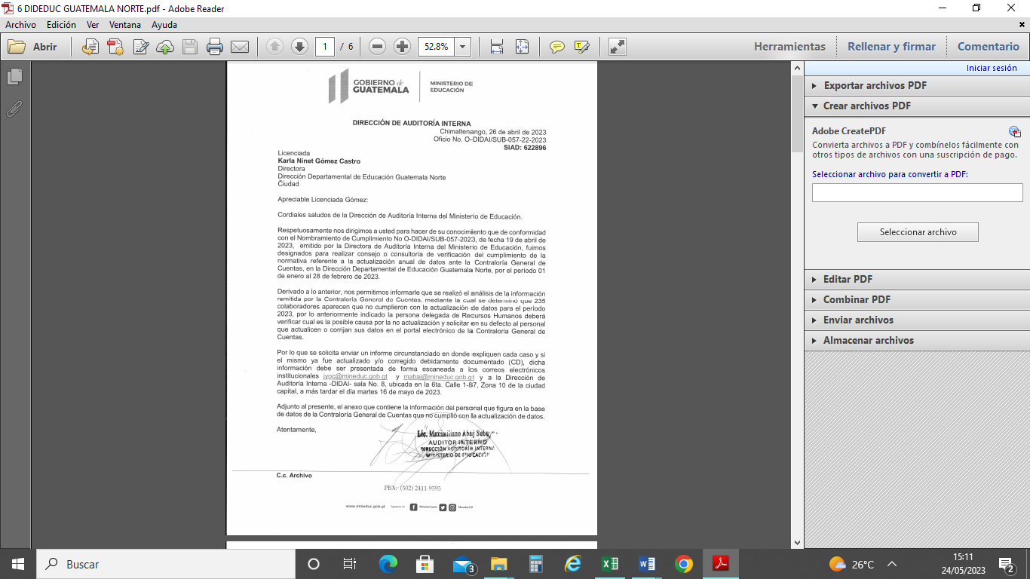

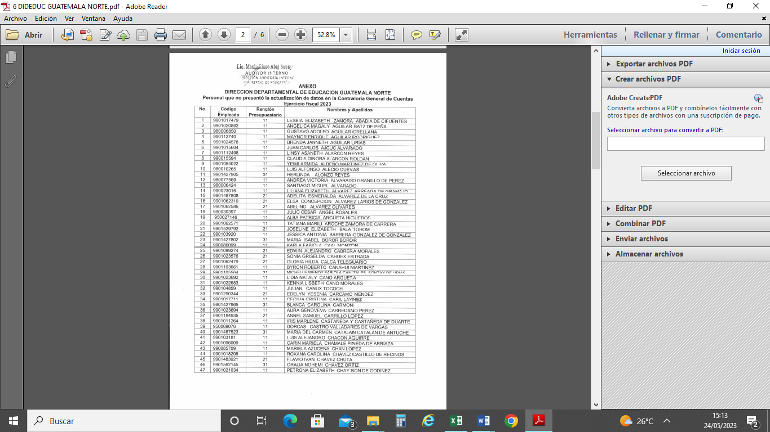

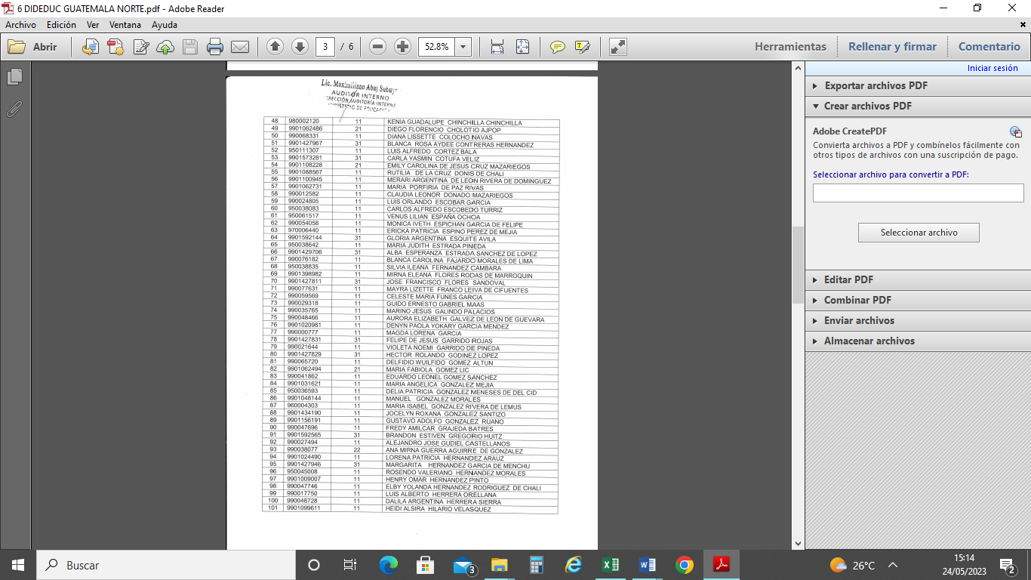

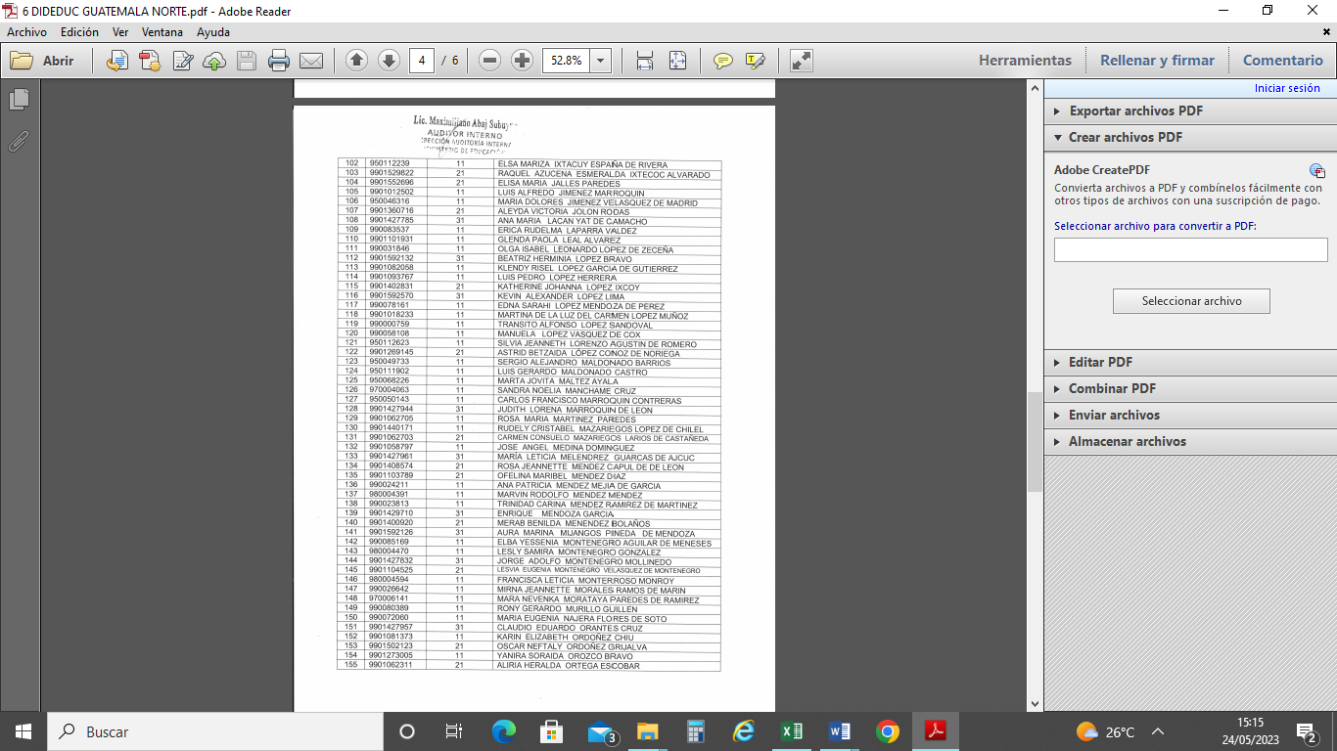

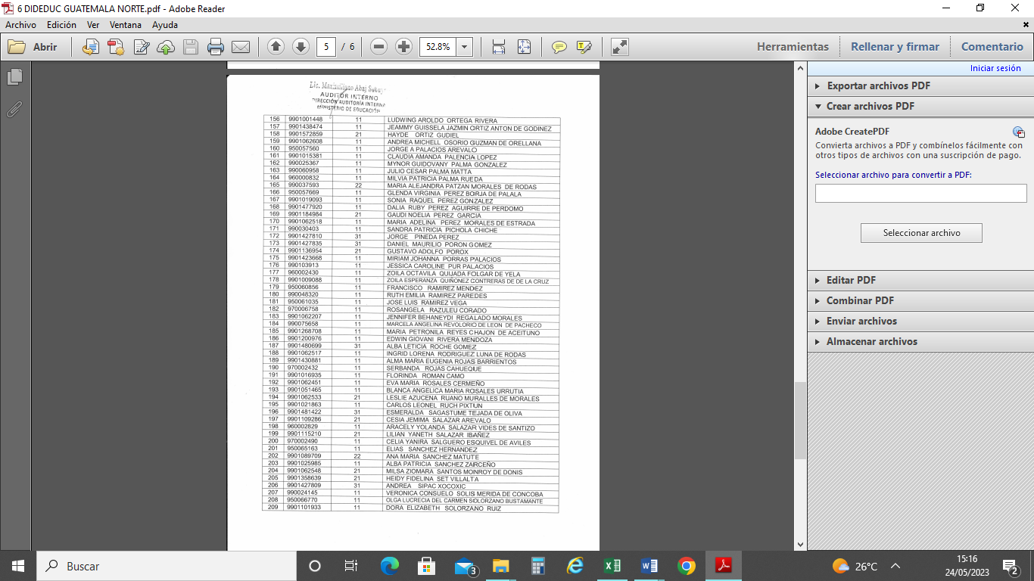

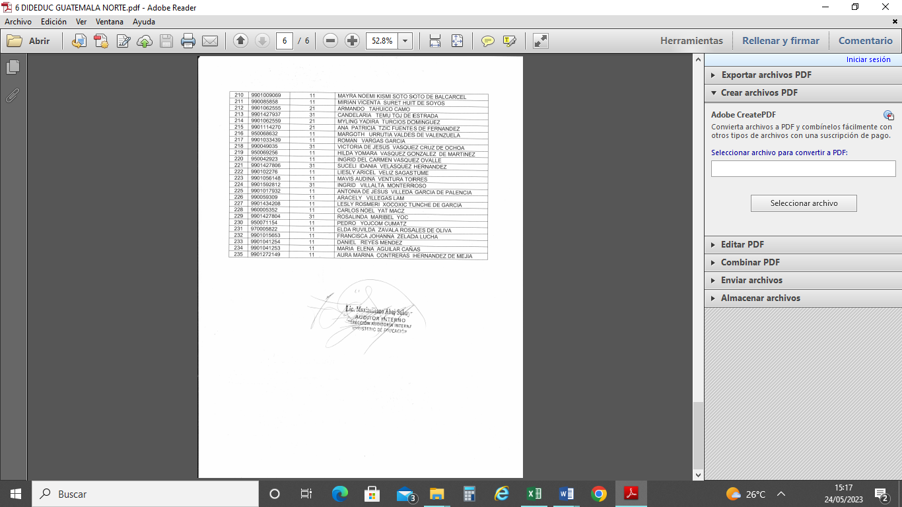

**ANEXO 2**

